打开office模板管理列表页面

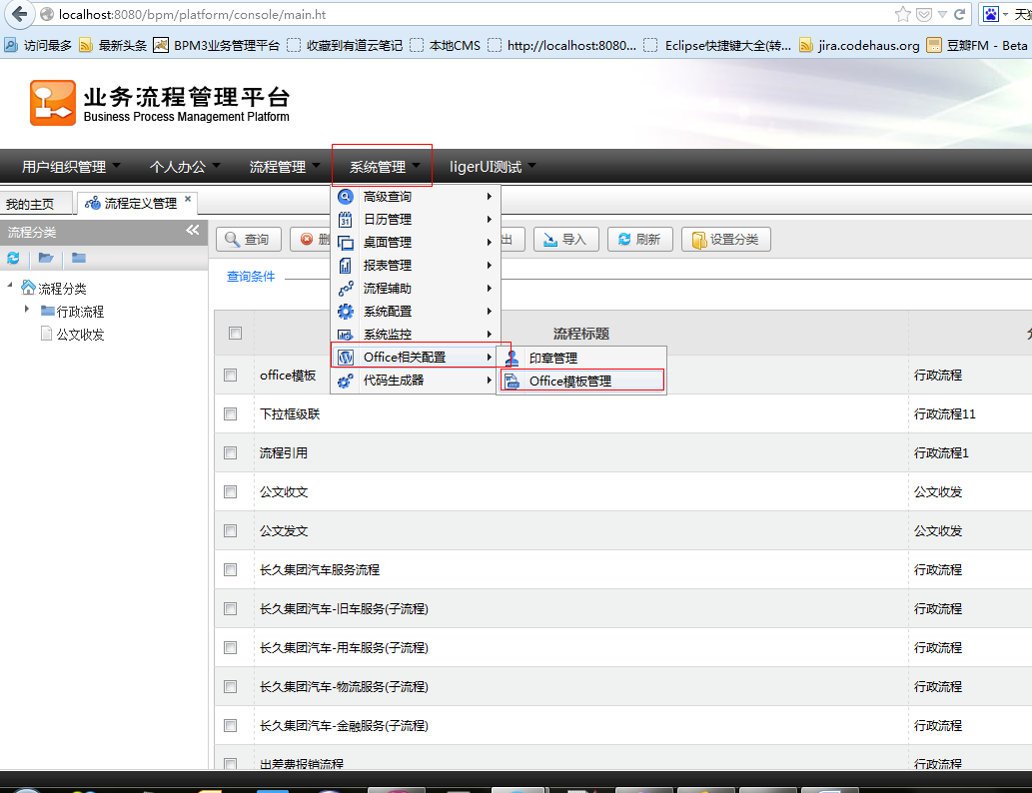

点击权限管理进入office模板权限管理页面

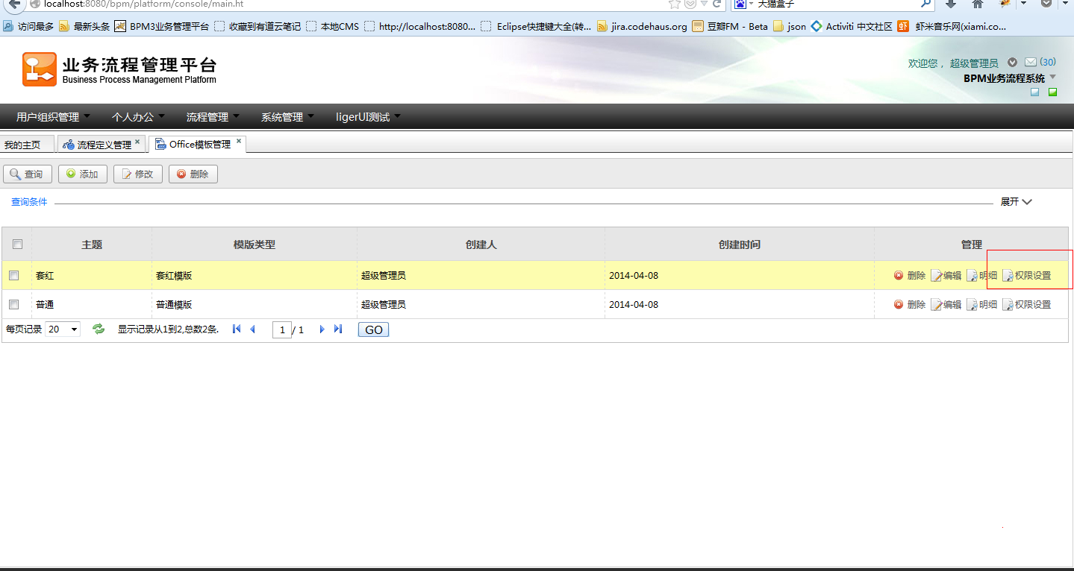

权限管理页面

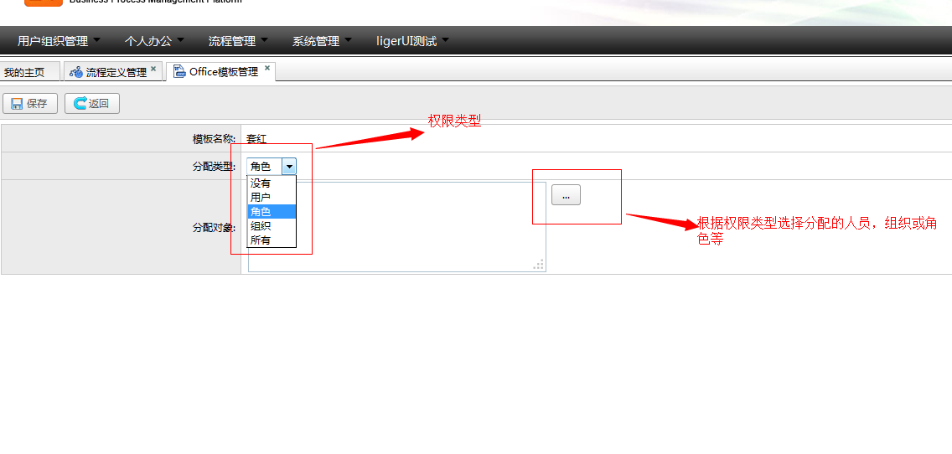

在表添加office控件，在执行表单时就能会根据配置的人员权限，在选择office模板时，会列表出当前人员所有有权限的office模板

当前人员没有套红模板

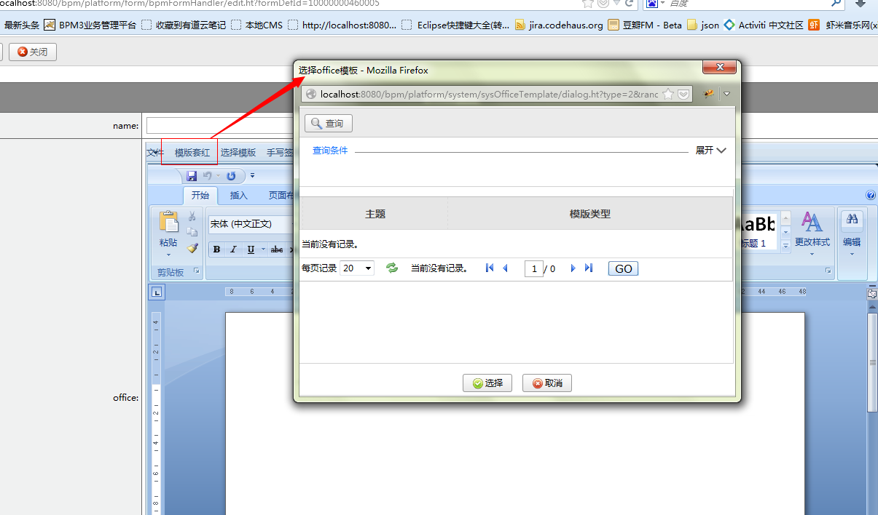

当前人员有普通模板

